L’hôtel Polyteleia se situe :
à côté du centre commercial Val d’ Europe
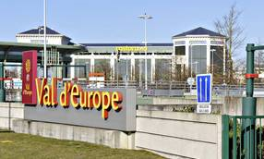
à proximité de l’hôtel « l’élysée »
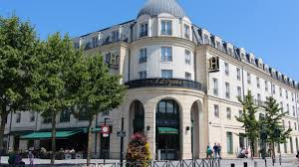
Ainsi que de la gare RER du Val d’Europe.
Il est donc à une station de train du parc Disneyland Paris.
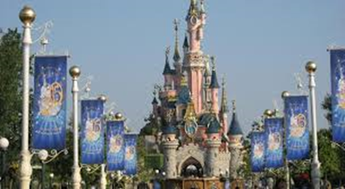
L’hôtel Polyteleia !
35, cours du Danube
77700 SERRIS
Vous pouvez nous contacter par :
Téléphone: 01 64 63 06 36
Fax : 01 64 63 06 35

E-mail : Polyteleia.hotel@hotel.com
Notre site internet : www.polyreleia-hotel.com

Pour venir :
Le RER A
Bus n°34 du parc Disneyland à l’hôtel
Gare SNCF : - Marne la vallée Chessy, puis le RER A direction Poissy/Cergy
-Gare de Lyon, puis RER A direction Marne-la-vallée-Chessy, parc Disneyland.
L’Aéroport Roissy-Charles de Gaulle puis le RER A direction Marne-la-vallée-Chessy, parc Disneyland.

Polyteleia

Hôtel 4 étoiles
Serris-val d’Europe

L’hôtel Polyteleia est composé de 56 chambres réparties sur 5 étages. L’hôtel fait en tout 7 étages dont un réservé au personnel, et l’autre à l’accueil, la cuisine, les salons, les restaurants…
55 chambres « classique » composées d’un lit King size avec des draps blancs, recouvert d’une couverture grise avec des coussins. Il y aura à votre disposition un téléphone pour appeler la réception ou d’autres clients de l’hôtel, une télévision, la wifi sera gratuite. Il y aura également de l’air conditionné avec possibilité de choisir la température, d’un coffre-fort, d’un mini bar et d’un porte bagage. Les salles de bain seront composées d’une douche à l’italienne, d’un grand miroir avec des contours en or, d’un lavabo en vasque avec des robinets « chutes d’eau » avec un meuble en bois en dessous, d’un chauffe serviettes et d’un sèche-cheveux.
Il y a également une suite, qui est composée de deux lits King size, d’une moquette couleur taupe, il y aura le même matériel que dans les chambres classiques avec également un espace famille avec des fauteuils et une table basse ainsi qu’un bureau. Pour la salle de bain ce sera le même mobilier avec deux lavabos et une baignoire en plus.
Notre hôtel possède :
- Deux salons, le salon « sisley » et un salon Bar ouvert tous les jours et le week-end
- Un restaurant, ouvert pour le petit déjeuner de 7h00 à 9h30, pour le déjeuner de 11h00 à 15h00 et pour le diner de 19h30 à 23h00.
- Une piscine extérieure chauffée ouverte de 10h00 à 19h30 (21h00 l’été)
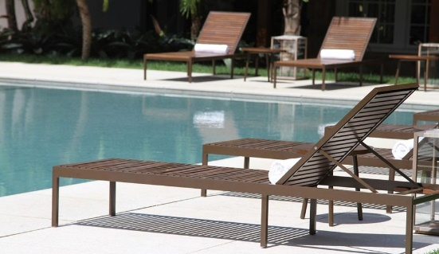
- Un jardin
- des terrasses pour les fumeurs.
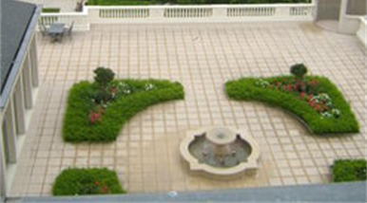
- Un parking non couvert avec barrières de sécurité et un vigile.
Il vous est possible de prendre un petit déjeuner, un déjeuner et/ou un diner en chambre grâce au room service. Les salons et le restaurant ont la possibilité d’accueillir 230 personnes.
Il y a également possibilité de mettre vos bagages à la bagagerie, fermée à clef et surveillée par un bagagiste (qui peut monter ou descendre vos bagages si vous le désirez) lors de votre arrivée (si vous arrivez et que votre chambre n’est pas disponible) et lors de votre départ (si vous voulez profitez des activités de l’hôtel, ou si vous ne partez pas directement après avoir rendu votre chambre).

